
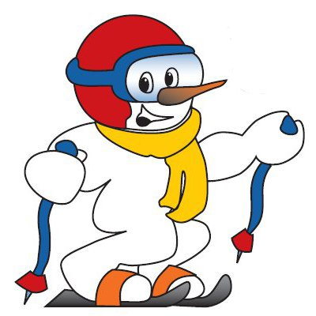
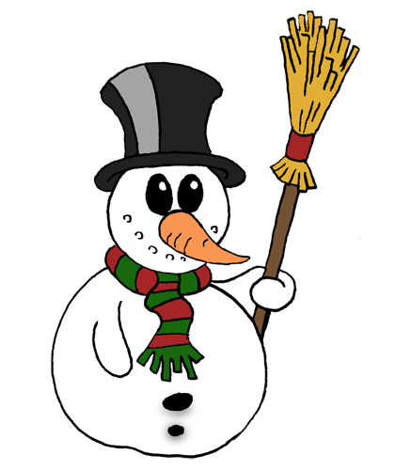

JABLUNKOVSKÉ INFORMAČNÍ CENTRUM
tel. 558 340 607, 558 358 013
e-mail: akce@jablunkov.cz
info@jablunkov.cz

KULTURNÍ A SPORTOVNÍ AKCE NA JABLUNKOVSKU
únor 2015
5., 12., 19., 26. 2. 2015  Mosty u Jablunkova – GOTIC  Prázdninové čtvrtky v dřevěnce  Výroba suvenýrů.  www.gotic.cz  6. 2. 2015  Jablunkov – sál radnice  „Barvy všecky“ – ples města  Předprodej vstupenek v JIC.  www.jablunkov.cz  7. 2. 2015  Písečná – KD  Seniorský ples  www.obecpisecna.cz  7. 2. 2015  Mosty u Jablunkova – skiareál  Zjazd Gwiaździsty  www.zspvendryne.cz  10. 2. 2015  Mosty u Jablunkova – skiareál  Beskydská lyže  www.jablunkovsko.cz  12. 2. – 6. 3. 2015  Mosty u Jablunkova – GOTIC  Výstava obrazů „Promluvy“  www.gotic.cz  14. 2. 2015  Písečná – KD  Maškarní ples  www.obecpisecna.cz | 14. 2. 2015  Hrčava – KD  Hrčavské ostatky  www.obechrcava.cz  14. 2. 2015  Mosty u Jablunkova – chata Studeničné  Ostatky  www.chatastudenicne.cz  14. 2. 2015  Jablunkov – PZKO  Papučový bál  Informace a vstupenky na tel. č. 604 909 414.  14. 2. 2015  Mosty u Jablunkova – PZKO  Hasičský ples  www.hasici-mosty.webgarden.cz  21. – 22. 2. 2015  Dolní Lomná – chata Kamenitý  Zabijačkové hody  www.chatakamenity.cz  21. 2. 2015  Mosty u Jablunkova – knihovna  Psaní diktátů a soutěž v nářečí  Přihlášky na tel. č. 558 368 014.  22. 2. 2015  Horní Lomná – Hotel Salajka  Maškarní karneval  www.hotelsalajka.cz  28. 2. 2015  Mosty u Jablunkova – PZKO  Včelařský ples  Rezervace vstupenek na tel. č. 605 325 446.
